**E-commerce to nie loteria. To gra danych. Poznaj Metabase!**

**W dynamicznym świecie e-commerce intuicja to za mało. Konkurencja rośnie, koszty reklamy szybują, a klienci są bardziej wymagający niż kiedykolwiek wcześniej. Właściciele sklepów internetowych codziennie zadają sobie pytania: Co działa, a co nie? Gdzie uciekają moje pieniądze? Co naprawdę napędza sprzedaż?**

Tymczasem odpowiedzi często leżą już w danych – wystarczy je wydobyć i zrozumieć. Właśnie tu pojawia się **Metabase** – darmowe, elastyczne narzędzie do analizy danych, które może stać się Twoim osobistym analitykiem.



Aby pokazać jego możliwości, zapraszamy Cię do nietypowej rozmowy. Spotykają się w niej właścicielka sklepu i... inteligentny system analizy danych. Co z tego wyniknie? Przekonaj się sam.

Biuro właściciela sklepu internetowego z odzieżą streetwear. Przed komputerem siedzi Kasia – właścicielka marki. Klik, klik... otwiera nową zakładkę. I wtedy pojawia się on – Metabase. Interaktywny asystent danych



**Kasia:**

„Cześć… Metabase? Słyszałam o Tobie. Mówią, że jesteś darmowy, open-source i potrafisz analizować dane. Ale czy ja – właścicielka średniego sklepu online – naprawdę Cię potrzebuję?”

**Metabase:**

„Hej, Kasiu. Prędzej czy później dane zapukają do Twoich drzwi. Ja po prostu otwieram je szeroko.”

**Kasia:**

„No dobrze, załóżmy, że Cię zainstaluję. Co dalej?”

**Metabase:**

„Podłączam się do Twojej bazy danych. Może być MySQL, PostgreSQL, a nawet Google Analytics. W ciągu kilku minut widzę Twoje zamówienia, klientów, produkty, źródła ruchu. A potem... odpowiadam na pytania.”

**Kasia:**

„Na przykład?”

**Metabase:**

„Na przykład:

l

Które produkty sprzedają się najlepiej w poniedziałki?

l

Jakie jest ROI z kampanii na Instagramie?

l

Ilu klientów porzuciło koszyk po dodaniu T-shirtu 'Dark Hype'?

l

Czy Twoi klienci z Krakowa częściej wybierają dostawę InPostem niż DPD?”

**Korzyści? Konkretne.**

„Nie jestem kolejnym nudnym narzędziem BI. Ja przekładam dane na decyzje.”

**Zwiększenie sprzedaży**

– Dzięki wykresom pokazującym sezonowość, wiesz kiedy promować produkty. Na przykład: czapki idą najlepiej między 15 a 25 września – zwiększ kampanię wtedy, nie wcześniej.

**Analiza porzuconych koszyków**

– Zidentyfikuj moment, w którym klient się zniechęca. Długa dostawa? Za drogi produkt? Metabase wskaże Ci trend.

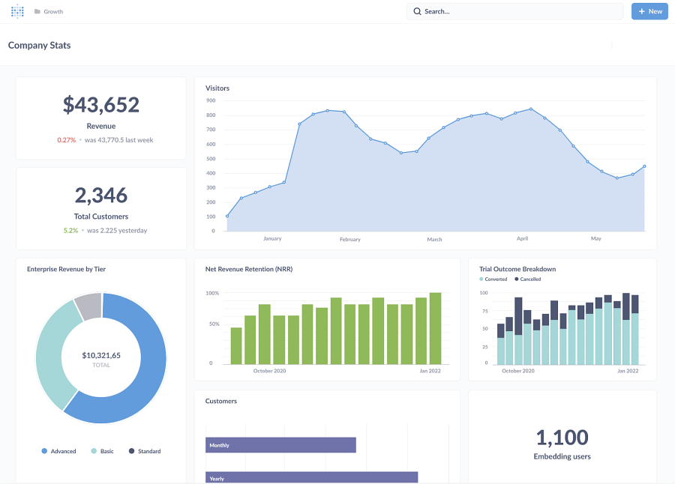

**Segmentacja klientów**

– Twoi klienci z newslettera robią zakupy 2x częściej niż ci z reklamy? Budujesz na tym strategię lojalnościową.

**Optymalizacja magazynu**

– Pokazuję Ci, które produkty się nie ruszają. Lepsze to niż kolejna partia niesprzedanych bluz.

**Pomysły? Oto kilka nietypowych zastosowań Metabase w e-commerce:**

1.

Dashboard nastrojów klientów – Podłącz bazę z opiniami (np. z TrustMate, Opineo) i filtruj wg słów kluczowych. Możesz reagować szybciej niż konkurencja.

2.

Mapa zamówień na żywo – Twórz mapy ciepła – gdzie Twoi klienci mieszkają i kiedy kupują. Pomaga w geotargetowaniu reklam i planowaniu wysyłek.

3.

Ranking „ukrytych hitów” – Produkty, które mają niską sprzedaż, ale wysoką konwersję. Warto je wypromować mocniej.

4.

Eksperymenty A/B bez kodowania – Ręcznie analizuj skutki zmian (np. kolor przycisku „Dodaj do koszyka”) na podstawie danych. Nie musisz mieć specjalistycznego systemu do testów A/B.

**Na zakończenie...**

**Kasia:**

„Brzmi ciekawie. A ile mnie to kosztuje?”

**Metabase:**

„0 zł. Jestem open-source. Ale Twoje decyzje dzięki mnie – bezcenne.”

**Dlaczego warto?**

l

Szybka instalacja, zero kodowania

l

Realne odpowiedzi na realne pytania

l

Pomoc w zwiększaniu sprzedaży i zadowolenia klientów

l

Elastyczność: od prostych wykresów po zaawansowane zapytania SQL